Tener en cuenta esto para la creación de los usuarios de aplicación del ambiente:

crear rol en sa_role, toca hacerlo por debajo.

NOTA: este rol debe crearse

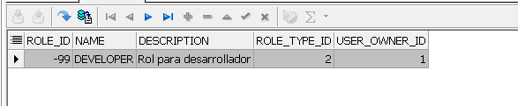

Script de creación del rol:



*Si los otros roles del script existen, solo crear el -99.*

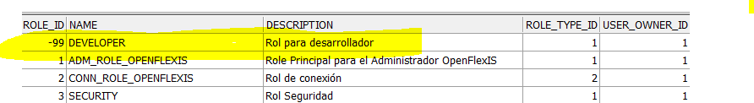

A través de SAAS crear los usuarios de la siguiente manera.

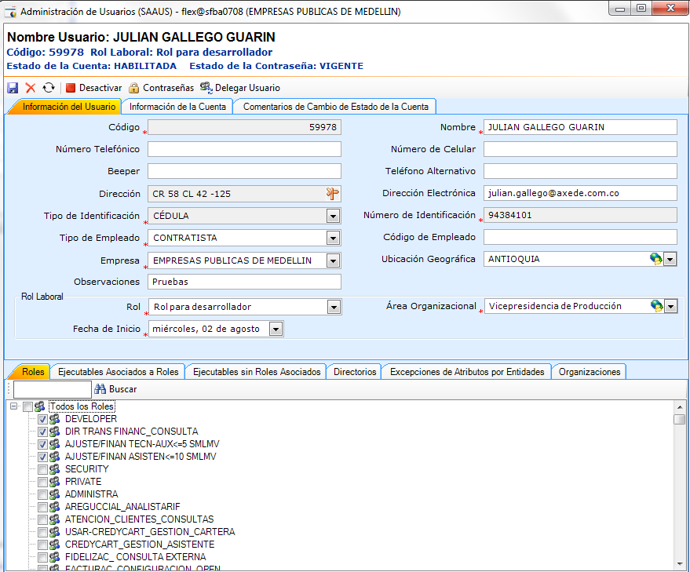

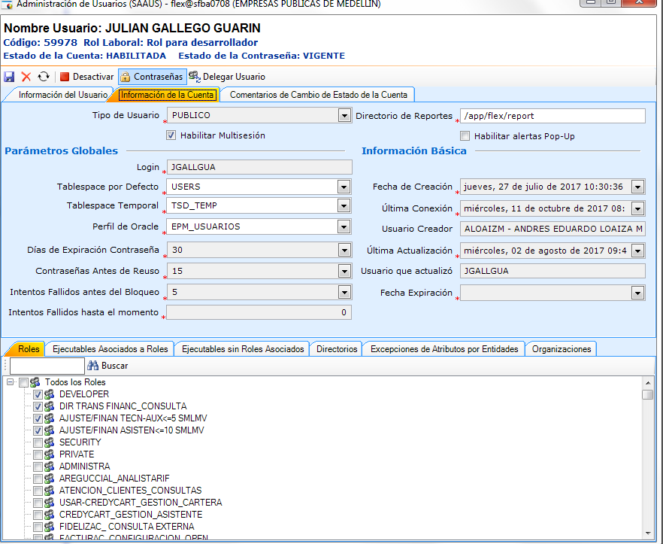

Una vez creados los usuarios por smartflex, asignarles a todos los usuarios los roles (si no existe alguno en el script Roles.sql se encuentra los insert correspondientes):

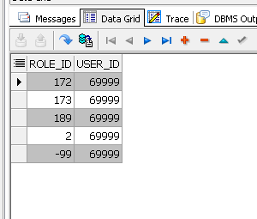

Script asignación de roles smartflex:



Para evitar este error al conectarse a smartflex:

Ha ocurrido una excepción inesperada y la aplicación se cerrara. Por favor contacte al administrador del sistema citando el siguiente mensaje:

ORA-06550: línea 1, columna 7:

PLS-00201: identifier 'GE_BOAPPLICATIONLOG' must be declared

ORA-06550: línea 1, columna 7:

PL/SQL: Statement ignored